Об утверждении формы, правил и сроков представления декларации об остатках и (или) обороте табачных изделий
Утративший силу
Постановление Правительства Республики Казахстан от 4 ноября 2011 года № 1294. Утратило силу постановлением Правительства Республики Казахстан от 23 июля 2015 года № 573
Сноска. Утратило силу постановлением Правительства РК от 23.07.2015 № 573 (вводится в действие со дня его первого официального опубликования).
В целях реализации подпункта 7) статьи 4 Закона Республики Казахстан от 12 июня 2003 года "О государственном регулировании производства и оборота табачных изделий" Правительство Республики Казахстан ПОСТАНОВЛЯЕТ:
1. Утвердить прилагаемые:
1) форму декларации об остатках и (или) обороте табачных изделий (далее - декларация);
2) Правила представления декларации.
2. Установить, что декларация представляется лицами, осуществляющими импорт и оптовую реализацию табачных изделий, ежемесячно не позднее 15 числа месяца, следующего за отчетным.
3. Настоящее постановление вводится в действие по истечении десяти календарных дней после первого официального опубликования.
Премьер-Министр
Республики Казахстан К. Масимов
Утверждены
постановлением Правительства
Республики Казахстан
от 4 ноября 2011 года № 1294
Правила
представления декларации об остатках
и (или) обороте табачных изделий
1. Общие положения
1. Настоящие Правила разработаны в соответствии с подпунктом 7) статьи 4 Закона Республики Казахстан от 12 июня 2003 года "О государственном регулировании производства и оборота табачных изделий" и определяют порядок представления и составления декларации об остатках и (или) обороте табачных изделий (далее - Декларация).
2. Декларация состоит из самой декларации (форма 440.00) и приложений 1, 2, 3 к ней (формы 440.01, 440.02 и 440.03).
3. Декларация представляется лицом, осуществляющим импорт и оптовую реализацию табачных изделий (далее - декларант), в соответствующий налоговый орган Налогового комитета Министерства финансов Республики Казахстан (далее - налоговый орган).
Производителями табачных изделий Декларация не представляется.
4. Отчетным периодом представления Декларации является календарный месяц.
5. Декларация при составлении:
1) на бумажном носителе - заполняется шариковой ручкой или перьевой ручкой, черными или синими чернилами, заглавными печатными символами или с использованием печатающего устройства;
2) на электронном носителе - заверяется электронной цифровой подписью.
6. При заполнении Декларации не допускаются исправления, подчистки и помарки.
7. Декларация заполняется в натуральных показателях (штуки/кг).
8. При отсутствии показателей соответствующие ячейки декларации не заполняются.
9. При заполнении строк, требующих раскрытия информации в соответствующих приложениях, указанные приложения подлежат заполнению в обязательном порядке.
10. В случае отсутствия данных, подлежащих отражению в приложениях, указанные приложения не представляются.
11. Декларация представляется на бумажных или электронных носителях.
12. В соответствии с Законом Республики Казахстан от 12 января 2007 года "О национальных реестрах идентификационных номеров" (далее - Закон о национальных реестрах) подлежат обязательному заполнению при представлении Декларации и приложений к ней:
1) РНН - регистрационный номер налогоплательщика до введения в действие подпункта 4) пункта 4 статьи 3 Закона о национальных реестрах;
2) ИИН (БИН) - индивидуальный идентификационный (бизнес-идентификационный) номер налогоплательщика со дня введения в действие подпункта 4) пункта 4 статьи 3 Закона о национальных реестрах.
2. Составление Декларации (форма 440.00)
13. В Декларации отражаются остатки и (или) оборот табачных изделий декларантов.
14. В разделе "Общая информация о декларанте" декларант с учетом пункта 12 настоящих Правил указывает следующие данные:
1) РНН - регистрационный номер налогоплательщика;
2) ИИН (БИН) - индивидуальный идентификационный (бизнес-идентификационный) номер налогоплательщика;
3) отчетный период, за который представляется Декларация.
Отчетный период указывается арабскими цифрами.
Если номер месяца имеет менее двух символов, то он указывается в правой ячейке;
4) наименование юридического лица или фамилия, имя, отчество индивидуального предпринимателя, физического лица. Указывается полное наименование декларанта в соответствии с учредительными документами или фамилия, имя, отчество индивидуального предпринимателя, физического лица;
5) Общий классификатор видов экономической деятельности (далее - ОКЭД). Указываются коды видов деятельности по ОКЭД и их удельный вес.
В ячейках ОКЭД указываются коды ОКЭД (до пяти знаков) по видам деятельности организации в порядке убывания их удельного веса.
В ячейках "Удельный вес, %" указывается удельный вес (с одним десятичным знаком) данного вида деятельности (сумма этих ячеек не обязательно должна быть равна 100 %).
Для расчета удельного веса ОКЭД используются данные, указываемые декларантом в строке 100 раздела I ("Продукция") государственной статистической отчетности (далее - ГСО) формы N1-ПФ (квартальная) за последний отчетный квартал. Удельный вес ОКЭД определяется как отношение данных соответствующего столбца строки 100 к данным столбца 3 по строке 100.
Юридические лица - субъекты малого предпринимательства, представляющие ГСО формы N2-МП, вышеуказанным способом заполняют сведения по ОКЭД на основании данных строк 100 - 107 раздела 2 ("Сведения о выпуске товаров (работ, услуг) и расходах на их производство") формы 2-МП (квартальная) также за последний отчетный квартал.
В случае если организацией ранее не представлялась отчетность форм 1-ПФ или 2-МП, то заполняется код ОКЭД только основной деятельности;
6) вид Декларации. В зависимости от вида Декларации отмечается соответствующая ячейка.
Ячейка "Первоначальная" отмечается в том случае, если Декларация представляется декларантом впервые после начала осуществления деятельности, связанной с подакцизными товарами.
При предоставлении последующих деклараций отмечается ячейка "Очередная".
При внесении изменений и дополнений в ранее представленные декларации отмечается ячейка "Дополнительная".
Ячейка "По уведомлению" отмечается в случае, если декларантом получено уведомление от налогового органа, на основании которого требуется внести изменения и дополнения в ранее представленную Декларацию. В этом случае декларантом отмечаются одновременно ячейки "По уведомлению" и "Дополнительная".
При ликвидации или реорганизации декларанта в последней Декларации, представляемой в налоговый орган, отмечается ячейка "Ликвидационная";
7) представленные приложения. Отмечаются ячейки представленных приложений;
8) номер и дата уведомления, заполняется в случае представления дополнительной Декларации по уведомлению;
9) указывается общее количество заполненных страниц формы 440.01;
10) указывается общее количество заполненных страниц формы 440.02;
11) указывается общее количество заполненных страниц формы 440.03.
15. В разделе "Остаток на начало отчетного периода":
1) в строке 440.00.001 указывается остаток сигарет с фильтром, имеющихся у декларанта на начало отчетного периода;
2) в строке 440.00.002 указывается остаток сигарет без фильтра, папирос, имеющихся у декларанта на начало отчетного периода;
3) в строке 440.00.003 указывается остаток сигар, имеющихся у декларанта на начало отчетного периода;
4) в строке 440.00.004 указывается остаток сигарилл, имеющихся у декларанта на начало отчетного периода;
5) в строке 440.00.005 указывается остаток табака курительного, жевательного, нюхательного и прочего табака, упакованного в потребительскую тару и предназначенного для конечного потребления (далее - табак), имеющегося у декларанта на начало отчетного периода.
16. В разделе "Получено в отчетном периоде":
1) в строке 440.00.006 указывается общее поступление количества сигарет с фильтром в отчетном периоде от лиц, осуществляющих деятельность в сфере производства и оборота табачных изделий;
2) в строке 440.00.007 указывается общее поступление количества сигарет без фильтра, папирос в отчетном периоде от лиц, осуществляющих деятельность в сфере производства и оборота табачных изделий;
3) в строке 440.00.008 указывается общее поступление количества сигар в отчетном периоде от лиц, осуществляющих деятельность в сфере производства и оборота табачных изделий;
4) в строке 440.00.009 указывается общее поступление количества сигарилл в отчетном периоде от лиц, осуществляющих деятельность в сфере производства и оборота табачных изделий;
5) в строке 440.00.010 указывается общее поступление табака в отчетном периоде от лиц, осуществляющих деятельность в сфере производства и оборота табачных изделий;
6) в строке 440.00.011 указывается общее количество сигарет с фильтром, импортированных (ввезенных) на территорию Республики Казахстан в отчетном периоде;
7) в строке 440.00.011 I указывается количество сигарет с фильтром, импортированных (ввезенных) на территорию Республики Казахстан в отчетном периоде из Российской Федерации;
8) в строке 440.00.011 II указывается количество сигарет с фильтром, импортированных (ввезенных) на территорию Республики Казахстан в отчетном периоде из Республики Беларусь;
9) в строке 440.00.011 III указывается количество сигарет с фильтром, импортированных (ввезенных) на территорию Республики Казахстан в отчетном периоде из третьих стран;
10) в строке 440.00.012 указывается общее количество сигарет без фильтра, папирос, импортированных (ввезенных) на территорию Республики Казахстан в отчетном периоде;
11) в строке 440.00.012 I указывается количество сигарет без фильтра, папирос, импортированных (ввезенных) на территорию Республики Казахстан в отчетном периоде из Российской Федерации;
12) в строке 440.00.012 II указывается количество сигарет без фильтра, папирос, импортированных (ввезенных) на территорию Республики Казахстан в отчетном периоде из Республики Беларусь;
13) в строке 440.00.012 III указывается количество сигарет без фильтра, папирос, импортированных (ввезенных) на территорию Республики Казахстан в отчетном периоде из третьих стран;
14) в строке 440.00.013 указывается общее количество сигар, импортированных (ввезенных) на территорию Республики Казахстан в отчетном периоде;
15) в строке 440.00.013 I указывается количество сигар, импортированных (ввезенных) на территорию Республики Казахстан в отчетном периоде из Российской Федерации;
16) в строке 440.00.013 II указывается количество сигар, импортированных (ввезенных) на территорию Республики Казахстан в отчетном периоде из Республики Беларусь;
17) в строке 440.00.013 III указывается количество сигар, импортированных (ввезенных) на территорию Республики Казахстан в отчетном периоде из третьих стран;
18) в строке 440.00.014 указывается общее количество сигарилл, импортированных (ввезенных) на территорию Республики Казахстан в отчетном периоде;
19) в строке 440.00.014 I указывается количество сигарилл, импортированных (ввезенных) на территорию Республики Казахстан в отчетном периоде из Российской Федерации;
20) в строке 440.00.014 II указывается количество сигарилл, импортированных (ввезенных) на территорию Республики Казахстан в отчетном периоде из Республики Беларусь;
21) в строке 440.00.014 III указывается количество сигарилл, импортированных (ввезенных) на территорию Республики Казахстан в отчетном периоде из третьих стран;
22) в строке 440.00.015 указывается общее количество табака, импортированного (ввезенного) на территорию Республики Казахстан в отчетном периоде;
23) в строке 440.00.015 I указывается количество табака, импортированного (ввезенного) на территорию Республики Казахстан в отчетном периоде из Российской Федерации;
24) в строке 440.00.015 II указывается количество табака, импортированного (ввезенного) на территорию Республики Казахстан в отчетном периоде из Республики Беларусь;
25) в строке 440.00.015 III указывается количество табака, импортированного (ввезенного) на территорию Республики Казахстан в отчетном периоде из третьих стран.
17. В разделе "Реализовано за отчетный период":
1) в строке 440.00.016 указывается общее количество реализованных сигарет с фильтром за отчетный период. Величина данной строки определяется сложением величин, указанных в строках 440.00.021, 440.00.026, 440.00.031 и 440.00.036;
2) в строке 440.00.017 указывается общее количество реализованных сигарет без фильтра, папирос за отчетный период. Величина данной строки определяется сложением величин, указанных в строках 440.00.022, 440.00.027, 440.00.032 и 440.00.037;
3) в строке 440.00.018 указывается общее количество реализованных сигар за отчетный период. Величина данной строки определяется сложением величин, указанных в строках 440.00.023, 440.00.028, 440.00.033 и 440.00.038;
4) в строке 440.00.019 указывается общее количество реализованных сигарилл за отчетный период. Величина данной строки определяется сложением величин, указанных в строках 440.00.024, 440.00.029, 440.00.034 и 440.00.039;
5) в строке 440.00.020 указывается общее количество реализованного табака за отчетный период. Величина данной строки определяется сложением величин, указанных в строках 440.00.025, 440.00.030, 440.00.035 и 440.00.040;
6) в строке 440.00.021 указывается количество реализованных сигарет с фильтром лицам, осуществляющим оптовую реализацию табачных изделий;
7) в строке 440.00.022 указывается количество реализованных сигарет без фильтра, папирос лицам, осуществляющим оптовую реализацию табачных изделий;
8) в строке 440.00.023 указывается количество реализованных сигар лицам, осуществляющим оптовую реализацию табачных изделий;
9) в строке 440.00.024 указывается количество реализованных сигарилл лицам, осуществляющим оптовую реализацию табачных изделий;
10) в строке 440.00.025 указывается количество реализованного табака лицам, осуществляющим оптовую реализацию табачных изделий;
11) в строке 440.00.026 указывается количество реализованных сигарет с фильтром в розницу самостоятельно либо лицам, осуществляющим розничную реализацию табачных изделий;
12) в строке 440.00.027 указывается количество реализованных сигарет без фильтра, папирос в розницу самостоятельно либо лицам, осуществляющим розничную реализацию табачных изделий;
13) в строке 440.00.028 указывается количество реализованных сигар в розницу самостоятельно либо лицам, осуществляющим розничную реализацию табачных изделий;
14) в строке 440.00.029 указывается количество реализованных сигарилл в розницу самостоятельно либо лицам, осуществляющим розничную реализацию табачных изделий;
15) в строке 440.00.030 указывается количество реализованного табака в розницу самостоятельно либо лицам, осуществляющим розничную реализацию табачных изделий;
16) в строке 440.00.031 указывается общее количество экспортированных (вывозимых) сигарет с фильтром за пределы территории Республики Казахстан за отчетный период;
17) в строке 440.00.031 I указывается количество экспортированных (вывозимых) сигарет с фильтром за пределы территории Республики Казахстан в отчетном периоде в Российскую Федерацию;
18) в строке 440.00.031 II указывается количество экспортированных (вывозимых) сигарет с фильтром за пределы территории Республики Казахстан в отчетном периоде в Республику Беларусь;
19) в строке 440.00.031 III указывается количество экспортированных (вывозимых) сигарет с фильтром за пределы территории Республики Казахстан в отчетном периоде в третьи страны;
20) в строке 440.00.032 указывается общее количество экспортированных (вывозимых) сигарет без фильтра, папирос за пределы территории Республики Казахстан за отчетный период;
21) в строке 440.00.032 I указывается количество экспортированных (вывозимых) сигарет без фильтра, папирос за пределы территории Республики Казахстан в отчетном периоде в Российскую Федерацию;
22) в строке 440.00.032 II указывается количество экспортированных (вывозимых) сигарет без фильтра, папирос за пределы территории Республики Казахстан в отчетном периоде в Республику Беларусь;
23) в строке 440.00.032 III указывается количество экспортированных (вывозимых) сигарет без фильтра, папирос за пределы территории Республики Казахстан в отчетном периоде в третьи страны;
24) в строке 440.00.033 указывается общее количество экспортированных (вывозимых) сигар за пределы территории Республики Казахстан за отчетный период;
25) в строке 440.00.033 I указывается количество экспортированных (вывозимых) сигар за пределы территории Республики Казахстан в отчетном периоде в Российскую Федерацию;
26) в строке 440.00.033 II указывается количество экспортированных (вывозимых) сигар за пределы территории Республики Казахстан в отчетном периоде в Республику Беларусь;
27) в строке 440.00.033 III указывается количество экспортированных (вывозимых) сигар за пределы территории Республики Казахстан в отчетном периоде в третьи страны;
28) в строке 440.00.034 указывается общее количество экспортированных (вывозимых) сигарилл за пределы территории Республики Казахстан за отчетный период;
29) в строке 440.00.034 I указывается количество экспортированных (вывозимых) сигарилл за пределы территории Республики Казахстан в отчетном периоде в Российскую Федерацию;
30) в строке 440.00.034 II указывается количество экспортированных (вывозимых) сигарилл за пределы территории Республики Казахстан в отчетном периоде в Республику Беларусь;
31) в строке 440.00.034 III указывается количество экспортированных (вывозимых) сигарилл за пределы территории Республики Казахстан в отчетном периоде в третьи страны;
32) в строке 440.00.035 указывается общее количество экспортируемого (вывозимого) табака за пределы территории Республики Казахстан за отчетный период;
33) в строке 440.00.035 I указывается количество экспортируемого (вывозимого) табака за пределы территории Республики Казахстан в отчетном периоде в Российскую Федерацию;
34) в строке 440.00.035 II указывается количество экспортируемого (вывозимого) табака за пределы территории Республики Казахстан в отчетном периоде в Республику Беларусь;
35) в строке 440.00.035 III указывается количество экспортируемого (вывозимого) табака за пределы территории Республики Казахстан в отчетном периоде в третьи страны;
36) в строке 440.00.036 указывается количество сигарет с фильтром, использованных при натуральной оплате, испорченных, утерянных и прочее, подтвержденные документально;
37) в строке 440.00.037 указывается количество сигарет без фильтра, папирос, использованных при натуральной оплате, испорченных, утерянных и прочее, подтвержденные документально;
38) в строке 440.00.038 указывается количество сигар, использованных при натуральной оплате, испорченных, утерянных и прочее, подтвержденные документально;
39) в строке 440.00.039 указывается количество сигарилл, использованных при натуральной оплате, испорченных, утерянных и прочее, подтвержденные документально;
40) в строке 440.00.040 указывается количество табака, использованного при натуральной оплате, испорченного, утерянного и прочее, подтвержденные документально.
18. В разделе "Остаток на конец отчетного периода":
1) в строке 440.00.041 указывается остаток сигарет с фильтром, оставшегося у декларанта на конец отчетного периода. Величина данной строки определяется сложением величин, указанных в строках 440.00.001 и 440.00.006, за минусом величины, указанной в строке 440.00.016. При представлении Декларации за следующий отчетный период показатель данной строки переносится в строку 440.00.001 указанной Декларации;
2) в строке 440.00.042 указывается остаток сигарет без фильтра, папирос, оставшихся у декларанта на конец отчетного периода. Величина данной строки определяется сложением величин, указанных в строках 440.00.002 и 440.00.007, за минусом величины, указанной в строке 440.00.017. При представлении Декларации за следующий отчетный период показатель данной строки переносится в строку 440.00.002 указанной Декларации;
3) в строке 440.00.043 указывается остаток сигар, оставшихся у декларанта на конец отчетного периода. Величина данной строки определяется сложением величин, указанных в строках 440.00.003 и 440.00.008, за минусом величины, указанной в строке 440.00.018. При представлении Декларации за следующий отчетный период показатель данной строки переносится в строку 440.00.003 указанной Декларации;
4) в строке 440.00.044 указывается остаток сигарилл, оставшихся у декларанта на конец отчетного периода. Величина данной строки определяется сложением величин, указанных в строках 440.00.004 и 440.00.009, за минусом величины, указанной в строке 440.00.019. При представлении Декларации за следующий отчетный период показатель данной строки переносится в строку 440.00.004 указанной Декларации;
5) в строке 440.00.045 указывается остаток табака, оставшегося у декларанта на конец отчетного периода. Величина данной строки определяется сложением величин, указанных в строках 440.00.005 и 440.00.010, за минусом величины, указанной в строке 440.00.020. При представлении Декларации за следующий отчетный период показатель данной строки переносится в строку 440.00.005 указанной Декларации.
3. Составление приложения 1 к Декларации (форма 440.01) -
Сведения об объемах табачных изделий
19. Форма 440.01 предназначена для отражения информации об объемах табачных изделий по наименованиям, посредством персональных идентификационных номеров - кодов (далее - ПИН-код), оставшихся на начало и конец, полученных и реализованных за отчетный период декларантами.
20. В разделе "Общая информация о декларанте" декларант с учетом пункта 12 настоящих Правил указывает следующие данные:
1) РНН - регистрационный номер налогоплательщика;
2) ИИН (БИН) - индивидуальный идентификационный (бизнес-идентификационный) номер налогоплательщика;
3) отчетный период, за который представляется Декларация.
Отчетный период указывается арабскими цифрами.
Если номер месяца имеет менее двух символов, то он указывается в правой ячейке.
21. В разделе "Объемы табачных изделий":
1) в строке 440.01.001 указывается код расшифровываемой строки Декларации, каждой в отдельности. На каждый код строки составляется отдельная страница, при этом нумерация страниц остается сквозной;
2) строка 440.01.002 состоит из пяти граф:
в графе А указывается порядковый номер строки;
в графе В указывается наименование поставщика или получателя;
в графе С в соответствии с Законом о национальных реестрах указывается РНН поставщика или получателя при представлении Декларации и приложения к ней до введения в действие подпункта 4) пункта 4 статьи 3 Закона о национальных реестрах, а при представлении Декларации и приложения к ней со дня введения в действие подпункта 4) пункта 4 статьи 3 Закона о национальных реестрах в данной графе указывается ИИН/БИН поставщика или получателя;
в графе D указывается ПИН-код для табачных изделий, присвоенный в соответствии с порядком, утвержденным уполномоченным органом в области государственного регулирования производства и оборота табачных изделий;
в графе Е указываются объемы отпускаемых, получаемых или остаток табачных изделий (штуки);
3) в строке 440.01.003 указывается итоговое количество сигарет с фильтром, отраженных на заполняемой странице формы 440.01;
4) в строке 440.01.004 указывается итоговое количество сигарет без фильтра, папирос, отраженных на заполняемой странице формы 440.01;
5) в строке 440.01.005 указывается итоговое количество сигар, отраженных на заполняемой странице формы 440.01;
6) в строке 440.01.006 указывается итоговое количество сигарилл, отраженных на заполняемой странице формы 440.01;
7) в строке 440.01.007 указывается итоговое количество табака, отраженного на заполняемой странице формы 440.01.
4. Составление приложения 2 к Декларации (форма 440.02) -
Сведения о поступлении табачных изделий по импорту
22. Форма 440.02 предназначена для отражения информации об импорте (ввозе) табачных изделий на территорию Республики Казахстан лицами, осуществляющими импорт табачных изделий.
23. В разделе "Общая информация о декларанте" декларант с учетом пункта 12 настоящих Правил указывает следующие данные:
1) РНН - регистрационный номер налогоплательщика;
2) ИИН (БИН) - индивидуальный идентификационный (бизнес-идентификационный) номер налогоплательщика;
3) отчетный период, за который представляется Декларация.
Отчетный период указывается арабскими цифрами.
Если номер месяца имеет менее двух символов, то он указывается в правой ячейке;
4) код ТН ВЭД. Указываются коды товаров в соответствии с единой Товарной номенклатурой внешнеэкономической деятельности Евразийского экономического сообщества;
5) регистрационный номер таможенной декларации, в соответствии с которой табачные изделия импортированы, за исключением из Российской Федерации и Республики Беларусь;
6) договор (контракт) по импорту (ввозу). Указываются номер и дата заключения договора (контракта) с поставщиком.
24. В разделе "Объем импорта табачных изделий":
1) в строке 440.02.001 указывается количество импортируемых (ввозимых) сигарет с фильтром на территорию Республики Казахстан согласно заключенному договору (контракту) на поставку;
2) в строке 440.02.002 указывается количество импортируемых (ввозимых) сигарет без фильтра, папирос на территорию Республики Казахстан согласно заключенному договору (контракту) на поставку;
3) в строке 440.02.003 указывается количество импортируемых (ввозимых) сигар на территорию Республики Казахстан согласно заключенному договору (контракту) на поставку;
4) в строке 440.02.004 указывается количество импортируемых (ввозимых) сигарилл на территорию Республики Казахстан согласно заключенному договору (контракту) на поставку;
5) в строке 440.02.005 указывается количество импортируемого (ввозимого) табака на территорию Республики Казахстан согласно заключенному договору (контракту) на поставку.
25. В разделе "Общая стоимость поставки":
1) в строке 440.02.006 указывается общая стоимость импортируемых (ввозимых) сигарет с фильтром на территорию Республики Казахстан согласно заключенному договору (контракту) с поставщиком;
2) в строке 440.02.007 указывается общая стоимость импортируемых (ввозимых) сигарет без фильтра, папирос на территорию Республики Казахстан согласно заключенному договору (контракту) с поставщиком;
3) в строке 440.02.008 указывается общая стоимость импортируемых (ввозимых) сигар на территорию Республики Казахстан согласно заключенному договору (контракту) с поставщиком;
4) в строке 440.02.009 указывается общая стоимость импортируемых (ввозимых) сигарилл на территорию Республики Казахстан согласно заключенному договору (контракту) с поставщиком;
5) в строке 440.02.010 указывается общая стоимость импортируемого (ввозимого) табака на территорию Республики Казахстан согласно заключенному договору (контракту) с поставщиком.
26. В разделе "Количество импортированных табачных изделий за отчетный период":
1) в строке 440.02.011 указывается общее количество импортированных (ввозимых) сигарет с фильтром на территорию Республики Казахстан за отчетный период. Показатель данной строки подлежит расшифровке в форме 440.01;
2) в строке 440.02.011 I указывается количество импортированных (ввозимых) сигарет с фильтром на территорию Республики Казахстан в отчетном периоде из Российской Федерации;
3) в строке 440.02.011 II указывается количество импортированных (ввозимых) сигарет с фильтром на территорию Республики Казахстан в отчетном периоде из Республики Беларусь;
4) в строке 440.02.011 III указывается количество импортированных (ввозимых) сигарет с фильтром на территорию Республики Казахстан в отчетном периоде из третьих стран;
5) в строке 440.02.012 указывается общее количество импортированных (ввозимых) сигарет без фильтра, папирос на территорию Республики Казахстан за отчетный период. Показатель данной строки подлежит расшифровке в форме 440.01;
6) в строке 440.02.012 I указывается количество импортированных (ввозимых) сигарет без фильтра, папирос на территорию Республики Казахстан в отчетном периоде из Российской Федерации;
7) в строке 440.02.012 II указывается количество импортированных (ввозимых) сигарет без фильтра, папирос на территорию Республики Казахстан в отчетном периоде из Республики Беларусь;
8) в строке 440.02.012 III указывается количество импортированных (ввозимых) сигарет без фильтра, папирос на территорию Республики Казахстан в отчетном периоде из третьих стран;
9) в строке 440.02.013 указывается общее количество импортированных (ввозимых) сигар на территорию Республики Казахстан за отчетный период. Показатель данной строки подлежит расшифровке в форме 440.01;
10) в строке 440.02.013 I указывается количество импортированных (ввозимых) сигар на территорию Республики Казахстан в отчетном периоде из Российской Федерации;
11) в строке 440.02.013 II указывается количество импортированных (ввозимых) сигар на территорию Республики Казахстан в отчетном периоде из Республики Беларусь;
12) в строке 440.02.013 III указывается количество импортированных (ввозимых) сигар на территорию Республики Казахстан в отчетном периоде из третьих стран;
13) в строке 440.02.014 указывается общее количество импортированных (ввозимых) сигарилл на территорию Республики Казахстан за отчетный период. Показатель данной строки подлежит расшифровке в форме 440.01;
14) в строке 440.02.014 I указывается количество импортированных (ввозимых) сигарилл на территорию Республики Казахстан в отчетном периоде из Российской Федерации;
15) в строке 440.02.014 II указывается количество импортированных (ввозимых) сигарилл на территорию Республики Казахстан в отчетном периоде из Республики Беларусь;
16) в строке 440.02.014 III указывается количество импортированных (ввозимых) сигарилл на территорию Республики Казахстан в отчетном периоде из третьих стран;
17) в строке 440.02.015 указывается общее количество импортированного (ввозимого) табака на территорию Республики Казахстан за отчетный период. Показатель данной строки подлежит расшифровке в форме 440.01;
18) в строке 440.02.015 I указывается количество импортированного (ввозимого) табака на территорию Республики Казахстан в отчетном периоде из Российской Федерации;
19) в строке 440.02.015 II указывается количество импортированного (ввозимого) табака на территорию Республики Казахстан в отчетном периоде из Республики Беларусь;
20) в строке 440.02.015 III указывается количество импортированного (ввозимого) табака на территорию Республики Казахстан в отчетном периоде из третьих стран.
27. В разделе "Стоимость импортированных табачных изделий за отчетный период":
1) в строке 440.02.016 указывается стоимость импортированных (ввозимых) сигарет с фильтром на территорию Республики Казахстан за отчетный период;
2) в строке 440.02.017 указывается стоимость импортированных (ввозимых) сигарет без фильтра, папирос на территорию Республики Казахстан за отчетный период;
3) в строке 440.02.018 указывается стоимость импортированных (ввозимых) сигар на территорию Республики Казахстан за отчетный период;
4) в строке 440.02.019 указывается стоимость импортированных (ввозимых) сигарилл на территорию Республики Казахстан за отчетный период;
5) в строке 440.02.020 указывается стоимость импортированного (ввозимого) табака на территорию Республики Казахстан за отчетный период.
5. Составление приложения 3 к Декларации (форма 440.03) -
Сведения о поставках табачных изделий на экспорт
28. Форма 440.03 предназначена для отражения информации об экспорте (вывозе) табачных изделий за пределы территории Республики Казахстан лицами, осуществляющими оптовую реализацию табачных изделий.
29. В разделе "Общая информация о декларанте" декларант с учетом пункта 12 настоящих Правил указывает следующие данные:
1) РНН - регистрационный номер налогоплательщика;
2) ИИН (БИН) - индивидуальный идентификационный (бизнес-идентификационный) номер налогоплательщика;
3) отчетный период, за который представляется Декларация.
Отчетный период указывается арабскими цифрами.
Если номер месяца имеет менее двух символов, то он указывается в правой ячейке;
4) код ТН ВЭД. Указываются коды товаров в соответствии с единой Товарной номенклатурой внешнеэкономической деятельности Евразийского экономического сообщества;
5) регистрационный номер таможенной декларации, в соответствии с которой табачные изделия экспортированы, за исключением в Российскую Федерацию и Республику Беларусь;
6) договор (контракт) по экспорту (вывозу). Указываются номер и дата заключения договора (контракта) с получателем.
30. В разделе "Объем экспорта табачных изделий":
1) в строке 440.03.001 указывается количество экспортируемых (вывозимых) сигарет с фильтром за пределы территории Республики Казахстан согласно заключенному договору (контракту) на поставку;
2) в строке 440.03.002 указывается количество экспортируемых (вывозимых) сигарет без фильтра, папирос за пределы территории Республики Казахстан согласно заключенному договору (контракту) на поставку;
3) в строке 440.03.003 указывается количество экспортируемых (вывозимых) сигар за пределы территории Республики Казахстан согласно заключенному договору (контракту) на поставку;
4) в строке 440.03.004 указывается количество экспортируемых (вывозимых) сигарилл за пределы территории Республики Казахстан согласно заключенному договору (контракту) на поставку;
5) в строке 440.03.005 указывается количество экспортируемого (вывозимого) табака за пределы территории Республики Казахстан согласно заключенному договору (контракту) на поставку.
31. В разделе "Общая стоимость поставки на экспорт":
1) в строке 440.03.006 указывается общая стоимость экспортируемых (вывозимых) сигарет с фильтром за пределы территории Республики Казахстан согласно заключенному договору (контракту) на поставку;
2) в строке 440.03.007 указывается общая стоимость экспортируемых (вывозимых) сигарет без фильтра, папирос за пределы территории Республики Казахстан согласно заключенному договору (контракту) на поставку;
3) в строке 440.03.008 указывается общая стоимость экспортируемых (вывозимых) сигар за пределы территории Республики Казахстан согласно заключенному договору (контракту) на поставку;
4) в строке 440.03.009 указывается общая стоимость экспортируемых (вывозимых) сигарилл за пределы территории Республики Казахстан согласно заключенному договору (контракту) на поставку;
5) в строке 440.03.010 указывается общая стоимость экспортируемого (вывозимого) табака за пределы территории Республики Казахстан согласно заключенному договору (контракту) на поставку.
32. В разделе "Количество экспортированных табачных изделий за отчетный период":
1) в строке 440.03.011 указывается общее количество экспортированных (вывозимых) сигарет с фильтром за пределы территории Республики Казахстан за отчетный период. Показатель данной строки подлежит расшифровке в форме 440.01;
2) в строке 440.03.011 I указывается количество экспортированных (вывозимых) сигарет с фильтром за пределы территории Республики Казахстан в отчетном периоде в Российскую Федерацию;
3) в строке 440.03.011 II указывается количество экспортированных (вывозимых) сигарет с фильтром за пределы территории Республики Казахстан в отчетном периоде в Республику Беларусь;
4) в строке 440.03.011 III указывается количество экспортированных (вывозимых) сигарет с фильтром за пределы территории Республики Казахстан в отчетном периоде в третьи страны;
5) в строке 440.03.012 указывается общее количество экспортированных (вывозимых) сигарет без фильтра, папирос за пределы территории Республики Казахстан за отчетный период. Показатель данной строки подлежит расшифровке в форме 440.01;
6) в строке 440.03.012 I указывается количество экспортированных (вывозимых) сигарет без фильтра, папирос за пределы территории Республики Казахстан в отчетном периоде в Российскую Федерацию;
7) в строке 440.03.012 II указывается количество экспортированных (вывозимых) сигарет без фильтра, папирос за пределы территории Республики Казахстан в отчетном периоде в Республику Беларусь;
8) в строке 440.03.012 III указывается количество экспортированных (вывозимых) сигарет без фильтра, папирос за пределы территории Республики Казахстан в отчетном периоде в третьи страны;
9) в строке 440.03.013 указывается общее количество экспортированных (вывозимых) сигар за пределы территории Республики Казахстан за отчетный период. Показатель данной строки подлежит расшифровке в форме 440.01;
10) в строке 440.03.013 I указывается количество экспортированных (вывозимых) сигар за пределы территории Республики Казахстан в отчетном периоде в Российскую Федерацию;
11) в строке 440.03.013 II указывается количество экспортированных (вывозимых) сигар за пределы территории Республики Казахстан в отчетном периоде в Республику Беларусь;
12) в строке 440.03.013 III указывается количество экспортированных (вывозимых) сигар за пределы территории Республики Казахстан в отчетном периоде в третьи страны;
13) в строке 440.03.014 указывается общее количество экспортированных (вывозимых) сигарилл за пределы территории Республики Казахстан за отчетный период. Показатель данной строки подлежит расшифровке в форме 440.01;
14) в строке 440.03.014 I указывается количество экспортированных (вывозимых) сигарилл за пределы территории Республики Казахстан в отчетном периоде в Российскую Федерацию;
15) в строке 440.03.014 II указывается количество экспортированных (вывозимых) сигарилл за пределы территории Республики Казахстан в отчетном периоде в Республику Беларусь;
16) в строке 440.03.014 III указывается количество экспортированных (вывозимых) сигарилл за пределы территории Республики Казахстан в отчетном периоде в третьи страны;
17) в строке 440.03.015 указывается общее количество экспортируемого (вывозимого) табака за пределы территории Республики Казахстан за отчетный период. Показатель данной строки подлежит расшифровке в форме 440.01;
18) в строке 440.03.015 I указывается количество экспортируемого (вывозимого) табака за пределы территории Республики Казахстан в отчетном периоде в Российскую Федерацию;
19) в строке 440.03.015 II указывается количество экспортируемого (вывозимого) табака за пределы территории Республики Казахстан в отчетном периоде в Республику Беларусь;
20) в строке 440.03.015 III указывается количество экспортируемого (вывозимого) табака за пределы территории Республики Казахстан в отчетном периоде в третьи страны.
33. В разделе "Стоимость экспортированных табачных изделий за отчетный период":
1) в строке 440.03.016 указывается стоимость экспортированных (вывозимых) сигарет с фильтром за пределы территории Республики Казахстан за отчетный период;
2) в строке 440.03.017 указывается стоимость экспортированных (вывозимых) сигарет без фильтра, папирос за пределы территории Республики Казахстан за отчетный период;
3) в строке 440.03.018 указывается стоимость экспортированных (вывозимых) сигар за пределы территории Республики Казахстан за отчетный период;
4) в строке 440.03.019 указывается стоимость экспортированных (вывозимых) сигарилл за пределы территории Республики Казахстан за отчетный период;
5) в строке 440.03.020 указывается стоимость экспортированного (вывозимого) табака за пределы территории Республики Казахстан за отчетный период.
Утверждена
постановлением Правительства
Республики Казахстан
от 4 ноября 2011 года № 1294
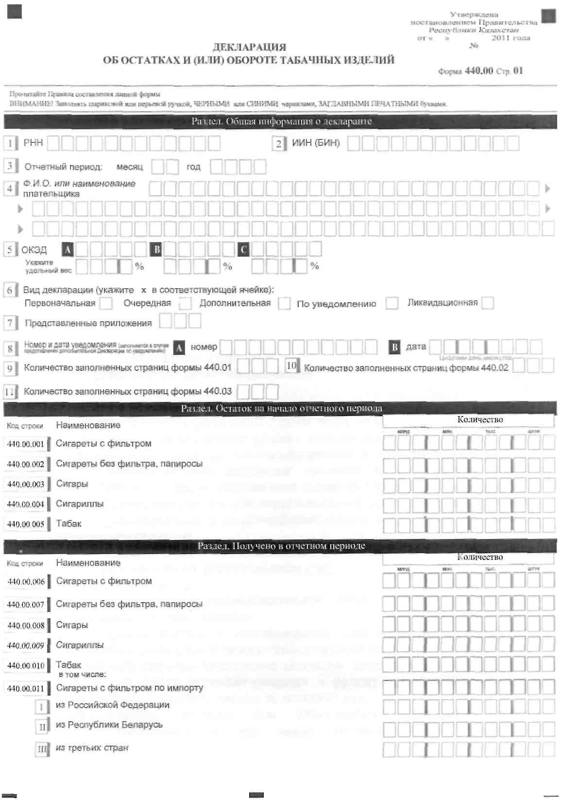
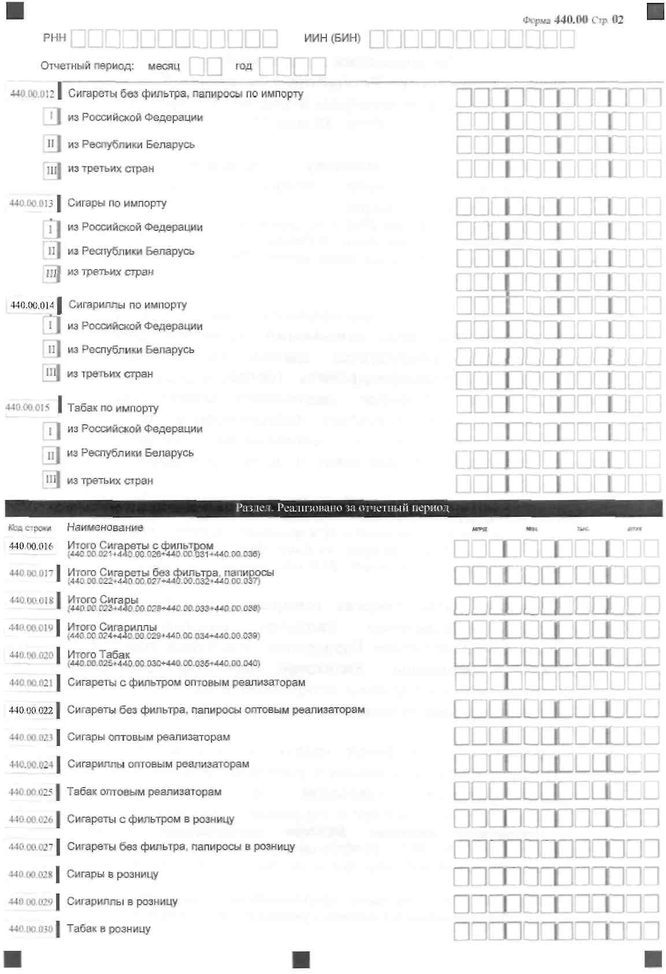
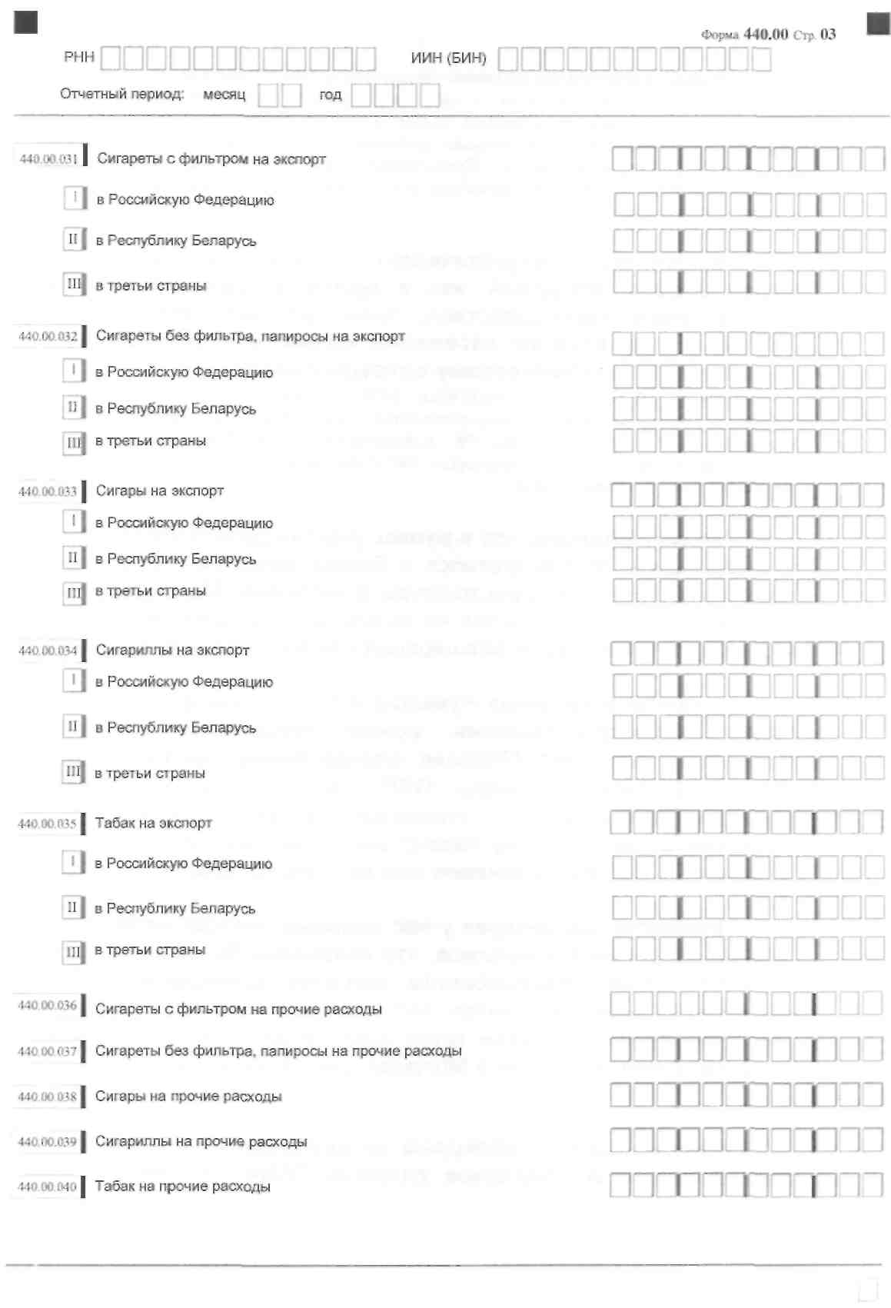
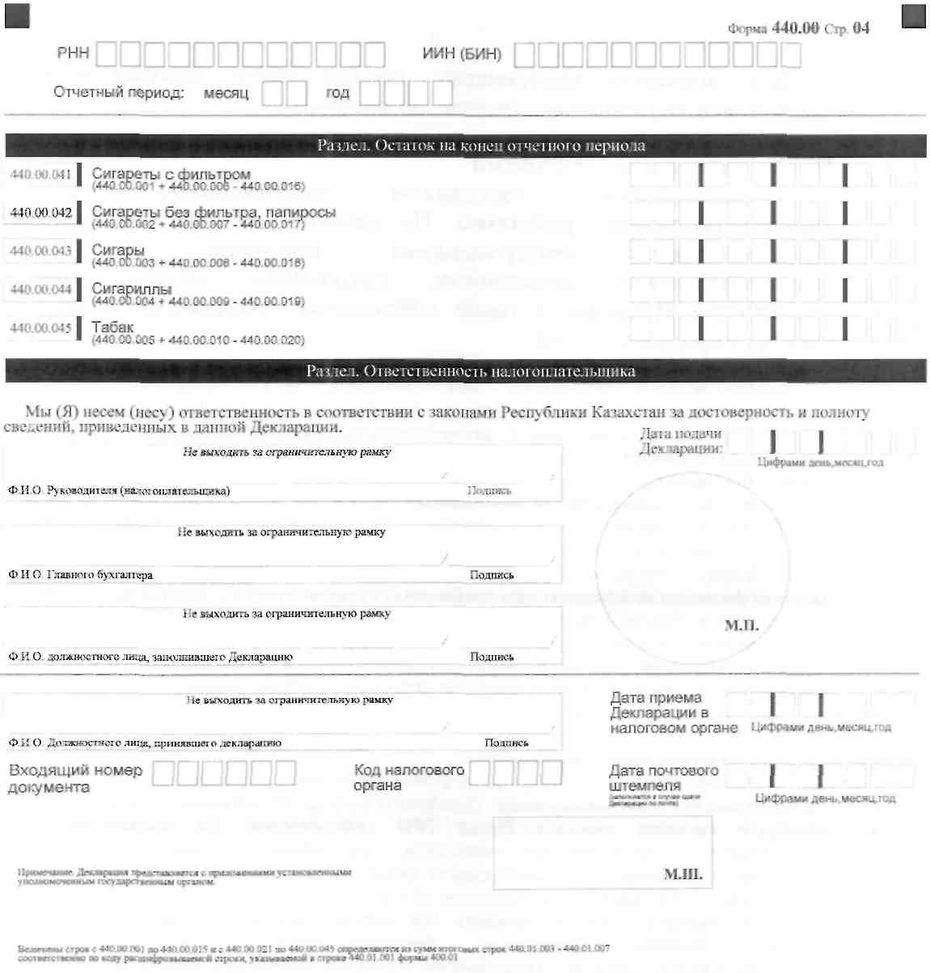
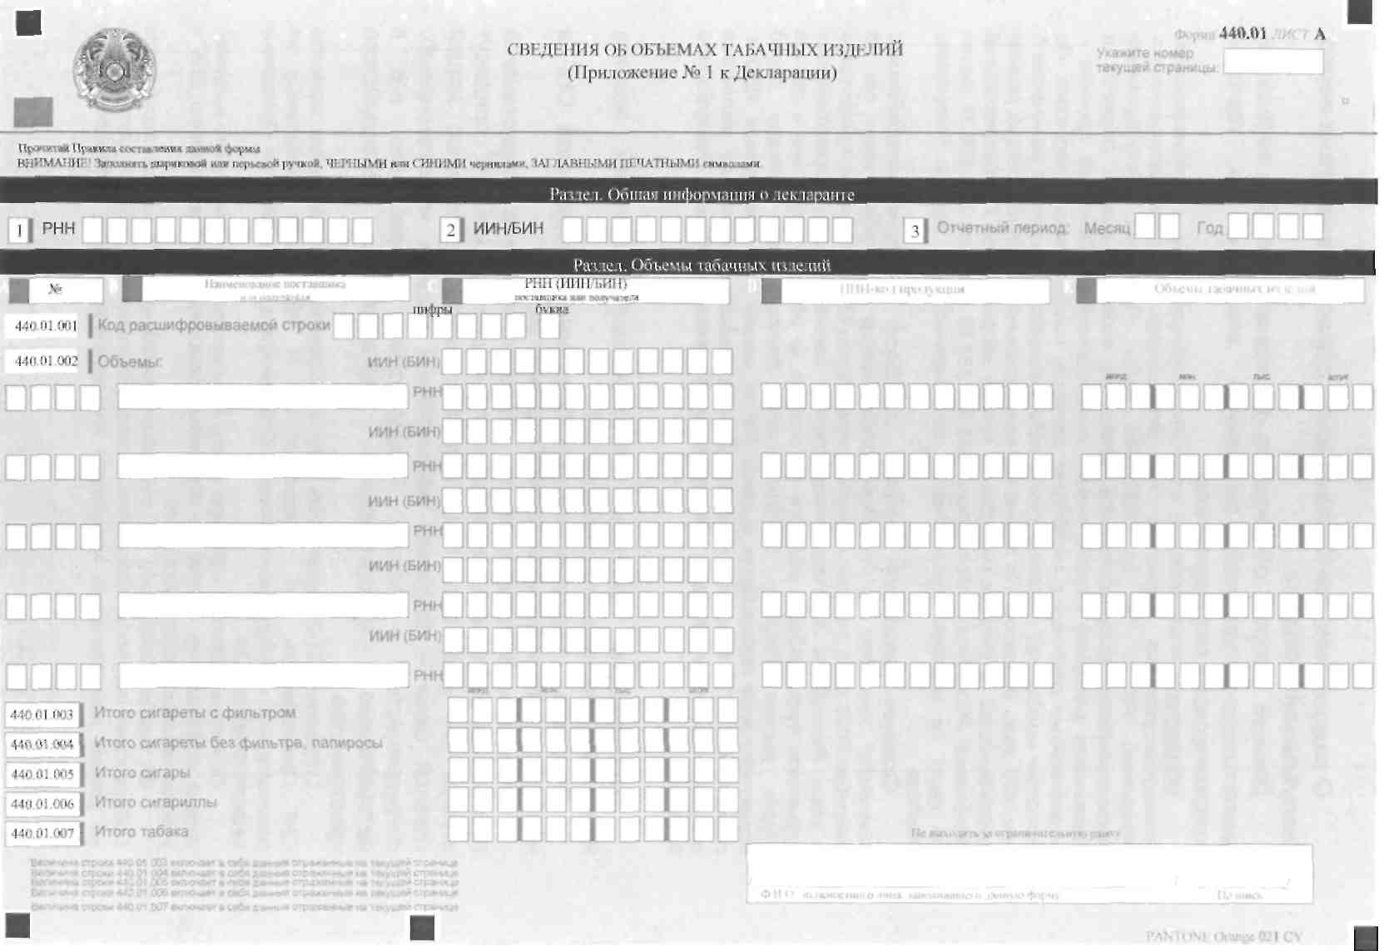
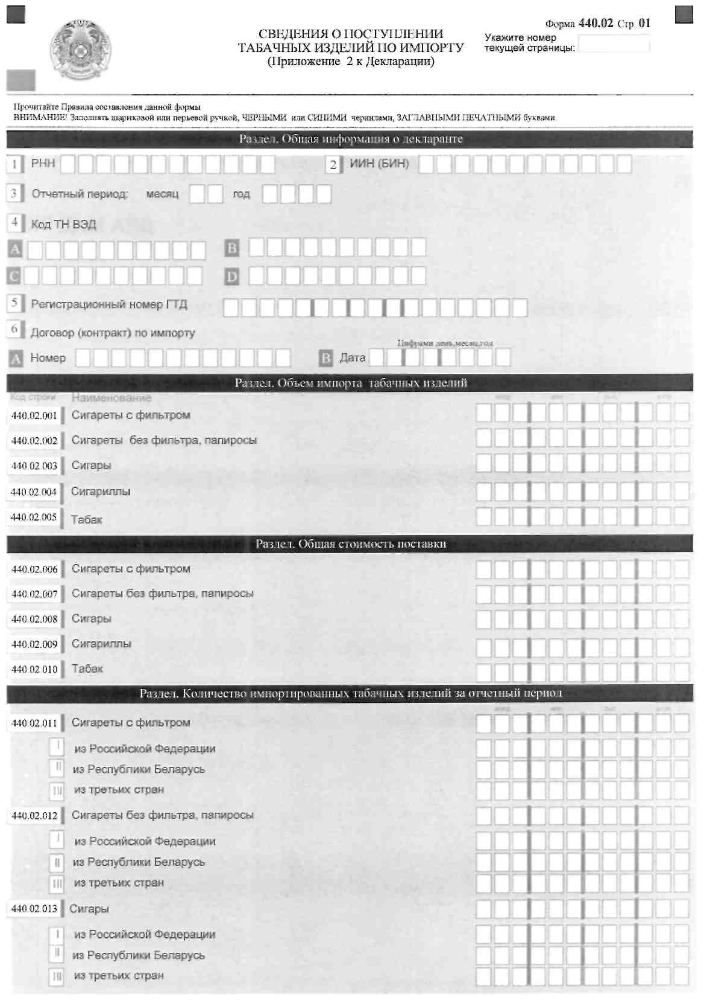
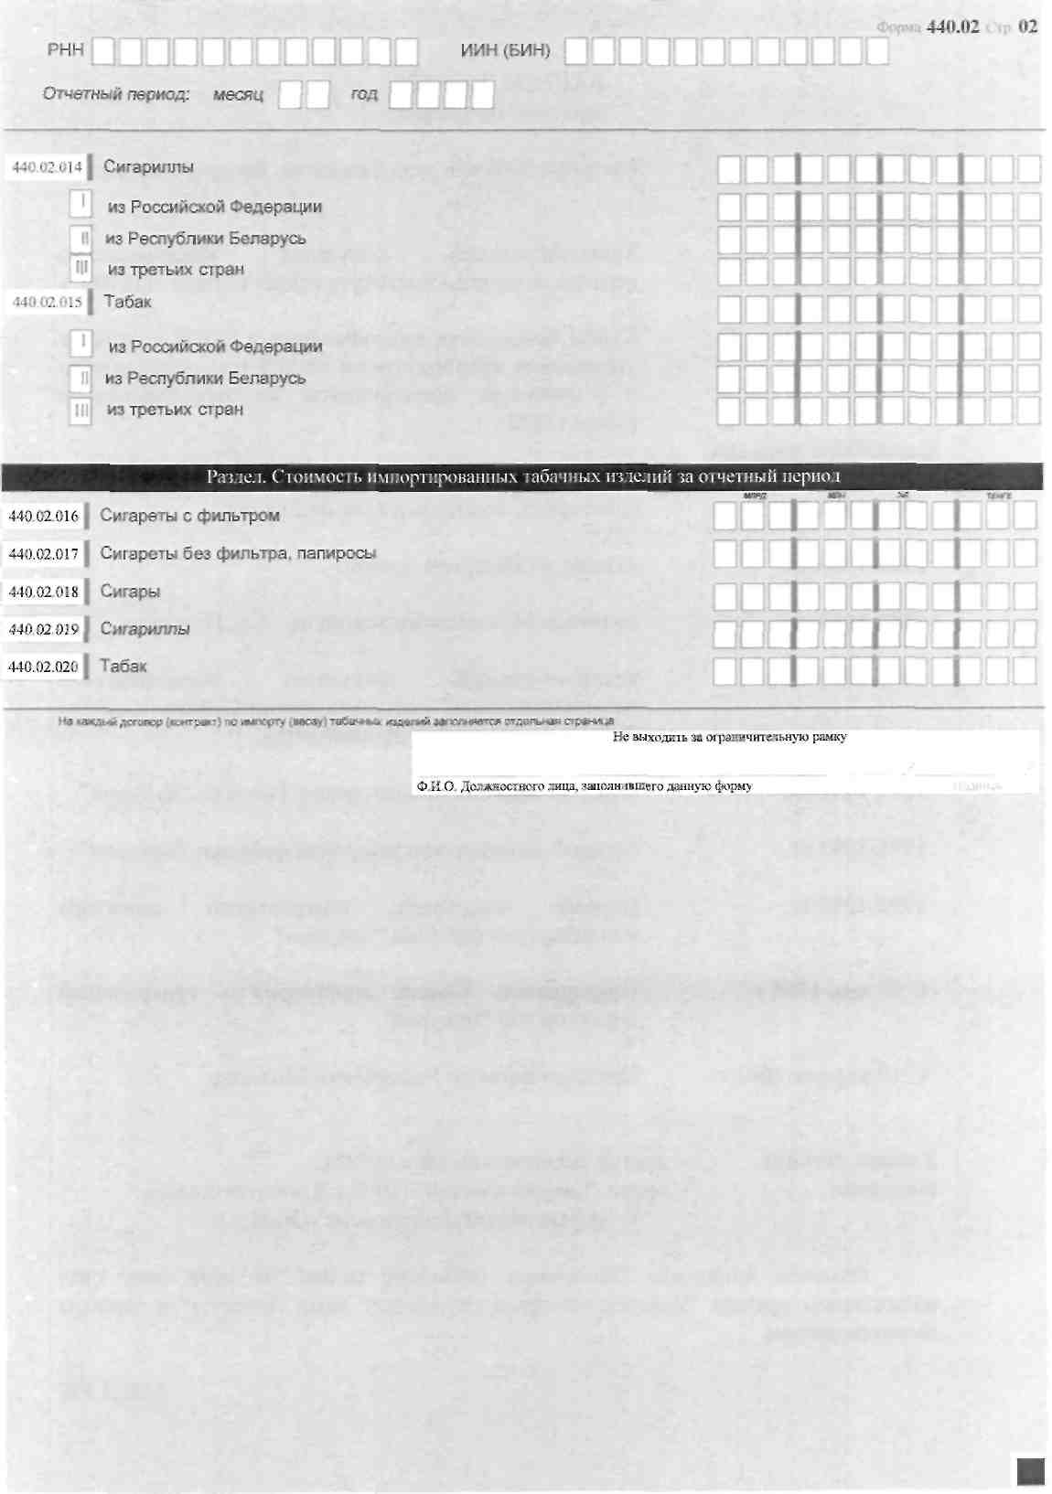
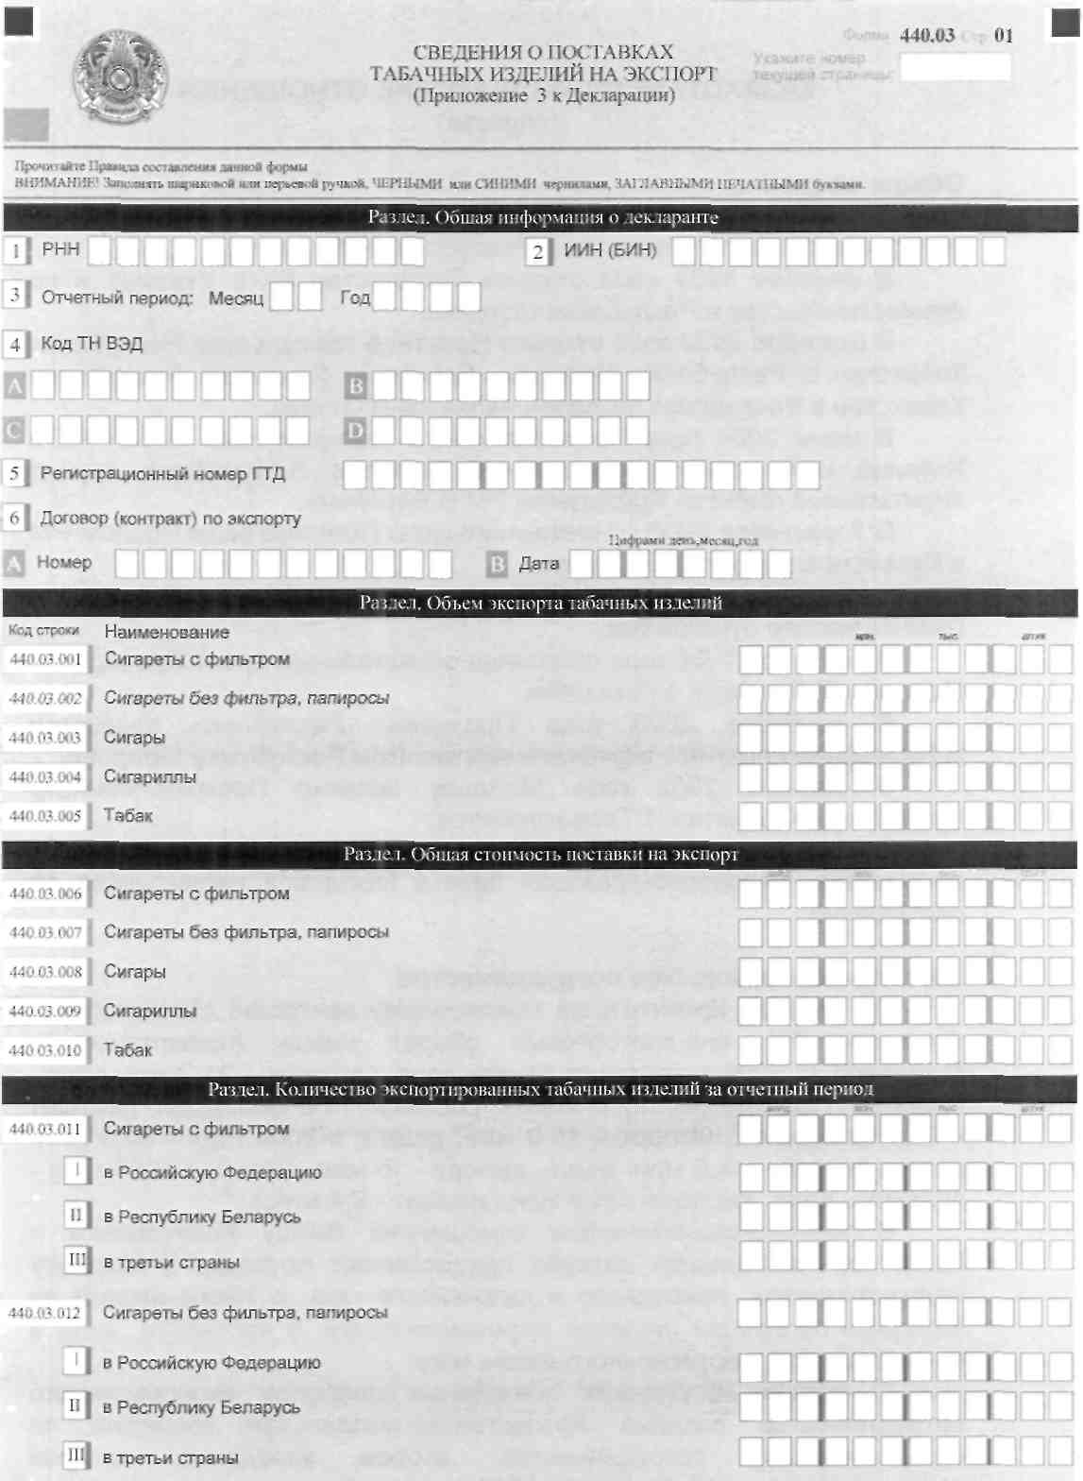
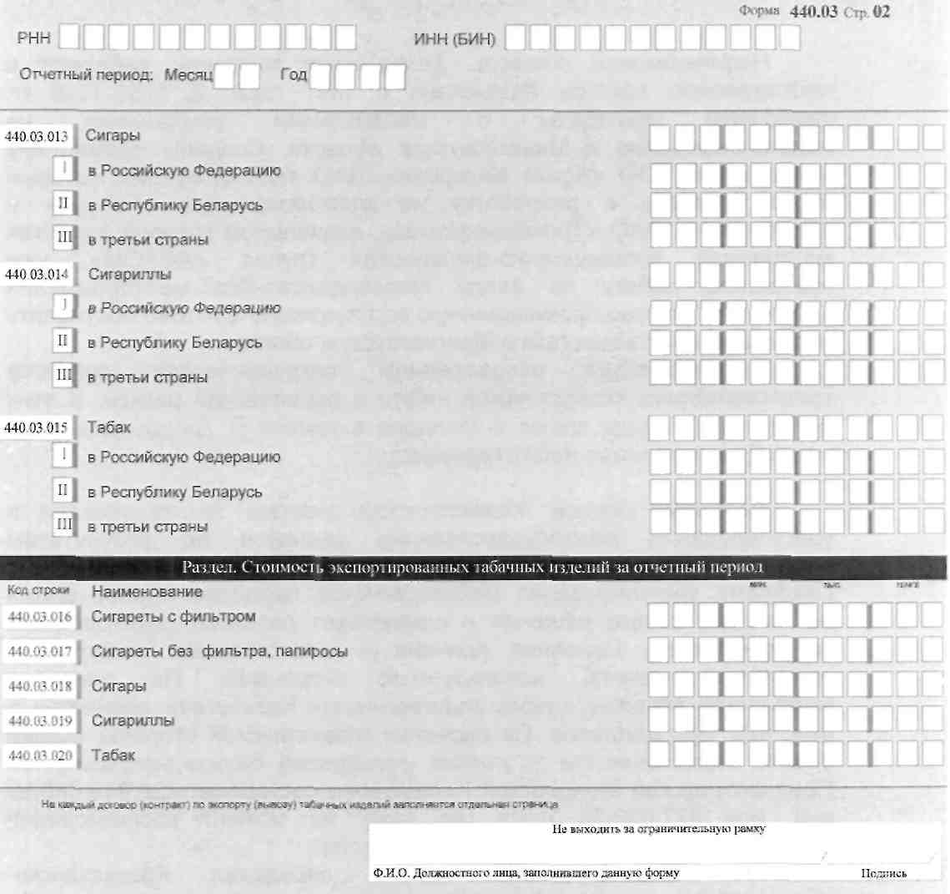

© 2012. РГП на ПХВ «Институт законодательства и правовой информации Республики Казахстан» Министерства юстиции Республики Казахстан

